

МИНИСТЕРСТВО НАУКИ И ВЫСШЕГО ОБРАЗОВАНИЯ РОССИЙСКОЙ ФЕДЕРАЦИИ

**ФЕДЕРАЛЬНОЕ ГОСУДАРСТВЕННОЕ БЮДЖЕТНОЕ**

**ОБРАЗОВАТЕЛЬНОЕ УЧРЕЖДЕНИЕ ВЫСШЕГО ОБРАЗОВАНИЯ  
«ДОНСКОЙ ГОСУДАРСТВЕННЫЙ ТЕХНИЧЕСКИЙ УНИВЕРСИТЕТ»**

**(ДГТУ)**

Факультет Информатика и вычислительная техника

Кафедра Кибербезопасность информационных систем

**ОТЧЕТ ПО ЛАБОРАТОРНОЙ РАБОТЕ № 1–6**

|  |  |  |  |  |  |  |  |  |
| --- | --- | --- | --- | --- | --- | --- | --- | --- |
| Автор |  | | |  | Ковалев Д. П. | | | |
|  | (подпись, дата) | | |  |  | | | |
| Обозначение | ИиВТ.10.05.01 | | Группа | | | | ВКБ32 |
| Направление подготовки | | 10.05.01 Компьютерная безопасность | | | | | |
| Профиль | Математические методы защиты информации | | | | | | |
| Проверил |  | | |  | |  | |
|  | (подпись, дата) | | |  | |  | |

Ростов-на-Дону

2025

**Содержание**

**Лабораторная работа №1 3**

**Лабораторная работа №2 8**

**Лабораторная работа №3 13**

**Лабораторная работа №4 15**

**Лабораторная работа №5 24**

**Лабораторная работа №6 35**

**Лабораторная работа №7 47**

**Лабораторная работа №8 63**

**Лабораторная работа №1**

**Построение схемы проектируемой сети**

|  |  |  |  |
| --- | --- | --- | --- |
| Внешний IP-адрес | Кол-во VLAN | Адрес сети | VLAN (маршрутизация) |
| 75.89.0.0 | 11 | 192.168.30.0 | 2,9 3,7 |

Построение схемы сети будем осуществлять в соответствии с исходными данными указанными в методических указаниях. Для построения схемы проектируемой сети будем использовать программное обеспечение Cisco Packet Tracer. Для того, чтобы обеспечить возможность разделения разрабатываемой сети на подсети в качестве центрального сетевого устройства корпоративной сети будем использовать коммутатор уровня L3 Cisco 3560, имеющий 24 внутренних LAN-портов Fast Ethernet и 2 внешних WAN-порта Gigabit Ethernet. Так как в соответствии с исходными данными необходимо организовать 11 Vlan, то необходимо будет организовать аналогичное количество подсетей, в каждой из которых необходимо обеспечить услугами передачи данных необходимое число пользователей. Оборудование каждого Vlan будет подключен к каждому из 11 LAN-портов Cisco 3560. Ещё два порта будут необходимы для подключения файловых серверов компании. Один порт потребуется для подключения к внешней сети. Для объединения пользователей каждой подсети будем использовать коммутатор уровня L2. В качестве такого коммутатора будем использовать Cisco 2960-24, оснащенный 24-ю портами Fast Ethernet. К портам коммутатора подключается оконечное оборудование пользователей. В нашем случае таким оборудованием будут компьютеры. Сформированная сеть компании будет подключена через ряд маршрутизаторов к удалённому офису компании. Он организован на Cisco 2960-24. К нему будут подключены сервер и компьютер. Исходя из рассмотренных рассуждений схема сети принимает вид, показанный на рисунке 1. В силу размера схемы, приведу только пример подсети и мультсвича.

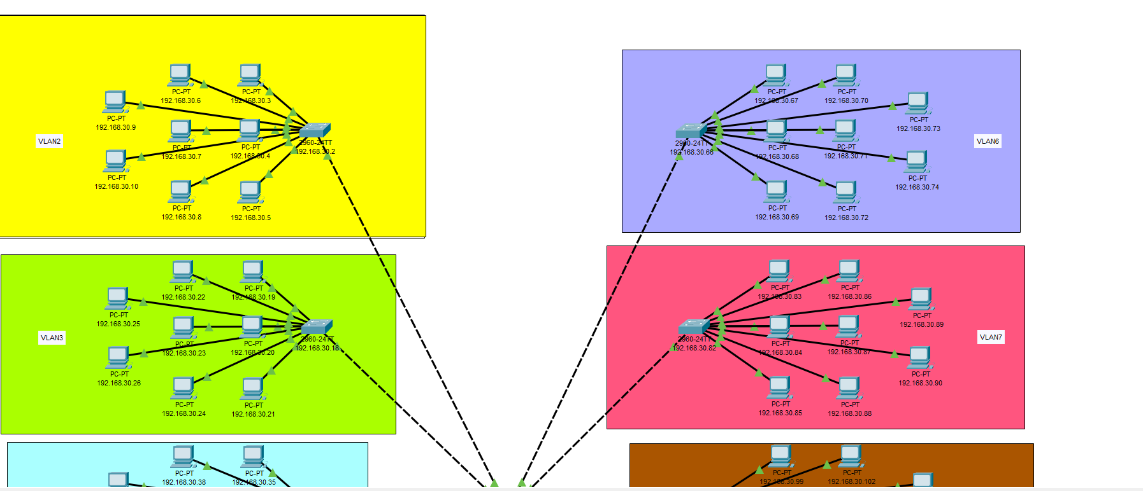

Рисунок 1 – Схема

# Лабораторная работа №2

**Разделение сети на подсети, разделение адресного пространства**

С учетом этого адреса подсетей будут иметь следующий вид:

Подсеть 1:

11000000.10101000.00011110.00000010– двоичная форма;

192.168.30.2 – двоично-десятичная форма.

Подсеть 2:

11000000.10101000.00011110.00010000 – двоичная форма;

192.168.30.16 – двоично-десятичная форма.

Подсеть 3:

11000000.10101000.00011110.00100000 – двоичная форма;

192.168.30.32 – двоично-десятичная форма.

Подсеть 4:

11000000.10101000.00011110.00110000 – двоичная форма;

192.168.30.48 – двоично-десятичная форма.

Подсеть 5:

11000000.10101000.00011110.01000000 – двоичная форма;

192.168.30.64 – двоично-десятичная форма.

Подсеть 6:

11000000.10101000.00011110.01010000 – двоичная форма;

192.168.30.80 – двоично-десятичная форма.

Подсеть 7:

11000000.10101000.00011110.01100000 – двоичная форма;

192.168.30.96 – двоично-десятичная форма.

Подсеть 8:

11000000.10101000.00011110.01110000 – двоичная форма;

192.168.30.112 – двоично-десятичная форма.

Подсеть 9:

11000000.10101000.00011110.10000000 – двоичная форма;

192.168.30.128 – двоично-десятичная форма.

Подсеть 10:

11000000.10101000.00011110.10010000 – двоичная форма;

192.168.30.144 – двоично-десятичная форма.

Подсеть 11:

11000000.10101000.00011110.10110000 – двоичная форма;

192.168.30.160 – двоично-десятичная форма.

Подсеть 12:

11000000.10101000.00011110.11000000 – двоичная форма;

192.168.30.176 – двоично-десятичная форма.

Подсеть 13:

11000000.10101000.00011110.11010000 – двоичная форма;

192.168.30.192 – двоично-десятичная форма.

Подсеть 14:

11000000.10101000.00011110.11100000 – двоичная форма;

192.168.30.208 – двоично-десятичная форма.

Подсеть 15:

11000000.10101000.00011110.11110000 – двоичная форма;

192.168.30.224 – двоично-десятичная форма.

# 

Рисунок 1 – фото различных подсетей

# Лабораторная работа №3

**Конфигурирование коммутаторов и маршрутизаторов проектируемой сети**

Теперь нужно создать VLAN для каждой подсети, а также их настроить на коммутаторах и маршрутизаторах. VLAN можно создать 2 способами:

1. Через CLI
2. Через графический интерфейс

Для удобства в создании большого количества VLAN, я буду пользоваться графическим интерфейсом. Переходим в центральный switch. В базе данных VLAN задаём 14 подсетей. Почему 14, а не 11? В дальнейшем нужно подключить два сервера и 1 дополнительную подсеть, поэтому для удобства создадим их сразу. Нужно учесть, что VLAN1 под номером 1 является стандартным и его нельзя изменить, поэтому ведём нумерацию с 2 и названием VLAN2.

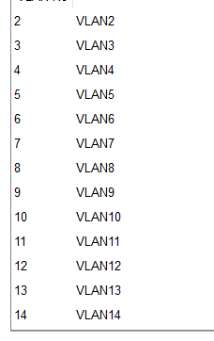

Рисунок 2 – База данных VLAN

После этого нужно применить на каждом порте созданные VLAN. Сделаем это также через графический интерфейс. Применяем по порядку для каждого порта FastEthernet свой номер подсети. Результат представлен на рисунке 3.

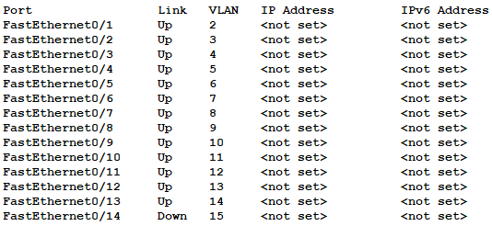

Рисунок 3 – Новые порты

Теперь нужно настроить эти подсети, применив к ним ip. Так как по условию подсетей много, для удобства изложу в примере настройки одной подсети. Пример представлен на рисунке 4.

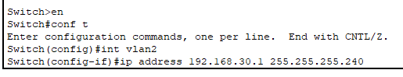

Рисунок 4 – Настройка VLAN2

Теперь аналогично делаем с остальными и получаем следующие:

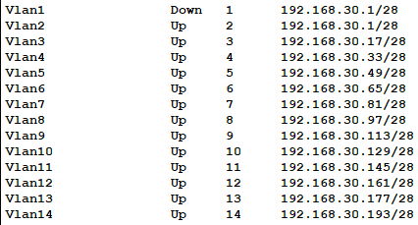

Рисунок 5 – Все VLAN-ы c IP

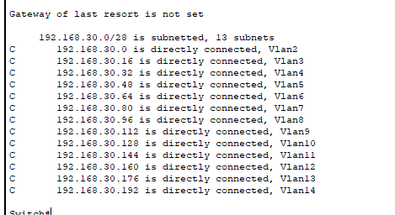

Рисунок 6 – таблица маршрутизации VLAN

**Лабораторная работа №4**

В данном лабораторной работе нужно настроить VLAN. В моей случае, существует три группы, на которые нужно произвести настройки.

**Первая группа:**

VLAN 2, 5, 6, 7, 9, 11, 12

Цели:

1. Пакеты должны передаваться только в рамках этой подсети.
2. Чётные подсети должны быть подключены к чётному серверу
3. Нечётные подсети должны быть подключены к нечётному серверу

Приступим к выполнению. Для начала нужно подключить две новые подсети, в каждой из которой будет находиться по 1 серверу.

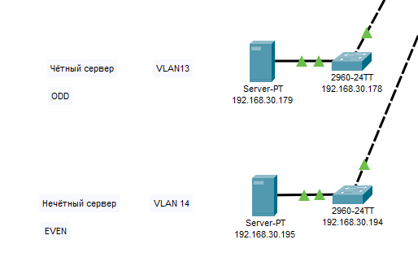

Рисунок 1 – Сервера

Хотелось бы заранее уточнить, что нумерация сдвинута на 1 вперёд. Это возникло в следствии автоматически занятого первого номера подсети, так как она выделена по умолчанию, и изменить её нельзя. Поэтому, формально, в сети написано 13, но деле это 12.

После подключения двух серверов к общей сети, нужно настроить их VLAN-ы. Выполняем по аналогии, как в лабораторной работе 3. На рисунке 2 представлены их IP gateway.



Рисунок 2 – Настройка VLAN

Теперь создадим ACL. Заходим также в Switch L3. Переходим в конфигурацию терминала и создаём правила по такому шаблону:

Ip access-list extended VLAN[Номер VLAN]

*Если VLAN чётный*

Permit ip [IP gateway это подсети] 0.0.0.15 192.168.30.177 0.0.0.15

Permit ip 192.168.30.177 0.0.0.15 [IP gateway это подсети] 0.0.0.15

*Если VLAN нечётный*

Permit ip [IP gateway это подсети] 0.0.0.15 192.168.30.195 0.0.0.15

Permit ip 192.168.30.195 0.0.0.15 [IP gateway это подсети] 0.0.0.15

Нужно разрешить маршрут только с подсети до сервера и обратно.

Чтобы узнать какие access-list есть можно использовать команду “en”, а потом “show access-lists” на Switch-L3. Результат будет такой, как представлено ниже:

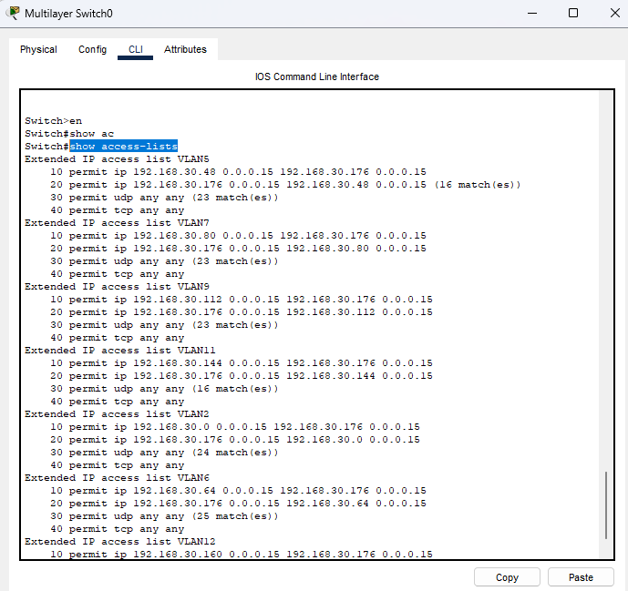

Рисунок 2 – все access-list

Теперь применяем данное правило на VLAN по такому примеру:

int vlan[номер подсети]

ip access-group VLAN[номер подсети] in

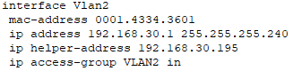

Рисунок 3 – Пример настройки

Чтобы посмотреть какие вообще группы есть и т.п, нужно использовать команду на главном роутере “show running-config”.

Готово. Теперь нужно применить на остальные, кроме VLAN 3,4,8,10.

Вторая группа:

VLAN 3, 10

Цель:

1. Пакеты должны передаваться только в рамках подсети
2. Пакеты должны передаваться только между VLAN 3 и VLAN10
3. VLAN3 должен быть связан с чётным сервером
4. VLAN10 должен быть связан с нечётным сервером

Уточнение! Данные VLAN формально являются 2, 9, не забываем сдвиг нумерации!

В данном случае, нужно добавить ещё пару правил связанные уже с подсетями. Делаем по аналогии с серверами, только за место IP gateway сервера указываем IP Gateway другой подсети. Но не забываем, что нужно ещё сделать правила на сервер. Так как я уже рассказал, как создать ACL и их применять, то буду показывать конечный результат.

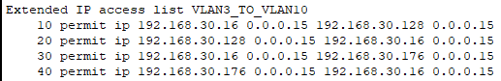

Рисунок 4 – связь подсети 3 и 10

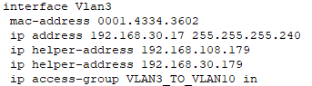

Рисунок 5 – Применение правил

Повторяем это ещё раз с другой подсетью этой пары, не забывая, что она является нечётной.

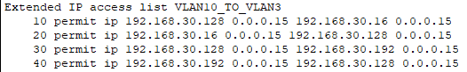

Рисунок 6 – связь подсети 10 и 3

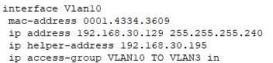

Рисунок 7 – Применение правил

Третья группа:

VLAN 4, 8

Цель:

1. Пакеты должны передаваться только в рамках подсети
2. Пакеты должны передаваться только между VLAN 3 и VLAN10
3. VLAN4 должен быть связан с нечётным сервером
4. VLAN8 должен быть связан с нечётным сервером

Не забываем про сдвиг номеров! Данная группа не сильно отличается от предыдущей, но я посчитал выделить её отдельно в силу её незначительных отличий IP gateway. Снизу представлены рисунки с результатами.

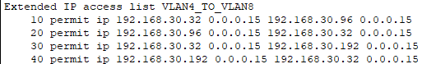

Рисунок 8 – связь подсетей 4 и 8

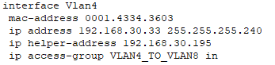

Рисунок 9 – Применные правила

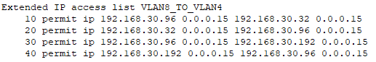

Рисунок 10 – связь подсетей 8 и 4

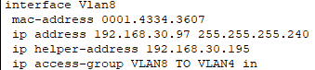

Рисунок 11 – Применённые правила

После настройки подсети 2, 5, 6, 7, 9, 11, 12 могут передавать пакеты в рамках одного VLAN, а также передавать пакеты на нужный им сервер. Подсети 3, 10 могут передавать пакеты между собой, в рамках своей подсети, а также с нужным им сервером. Аналогично с подсетями 4 и 8.

**Лабораторная работа №5**

В данном лабораторной работе нужно настроить DHCP и DNS.

Начнём с простого, с DHCP. Переходим в один из серверов, переходим во вкладку DHCP. Если мы выбрали чётный сервер, то создаём такие шаблоны:

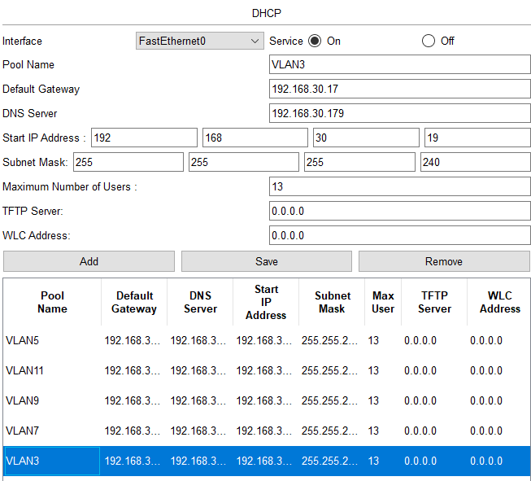

Рисунок 1 – Шаблоны DHCP на чётном сервере

В каждом шаблоне нужно указать называние пула (для удобства называл аналогично с подсетью).

Default Gateway – указывает IP той подсети.

DNS Server – указываем IP этого сервера, в котором мы производим настройки.

Start IP address – 192.168.30.[IP с которого будет нумерация]

Subnet Mask – Так как у нас маска 255.255.255.240, то её применяем во все шаблоны.

Теперь включаем и dhcp на компьютерах и с вероятностью 100% ничего не сработает. Нужно произвести 2 действия:

1. Прописать на каждом VLAN такую команду:

*Если чётный VLAN*

Ip helper-address 192.168.30.179

*Если нечётный VLAN*

Ip helper-address 192.168.30.195

1. В каждом ACL добавить в конце такое правило:

Permit udp any any

Теперь на каждом компьютере будет происходить автоматическая настройка ip. Пример одной из ACL представлен ниже.

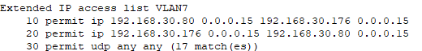

Рисунок 2 – Изменение ACL

Теперь перейдём к настройке DNS. Создаём новую сеть с такими параметрами:

1. Она будет соединяться с главной сетью через внешний ip 74.89.0.0
2. Внутри это сети будет ip 192.168.40.0
3. Она будет состоять из 2 компьютеров, 1 сервера, 1 свича и 1 роутера.

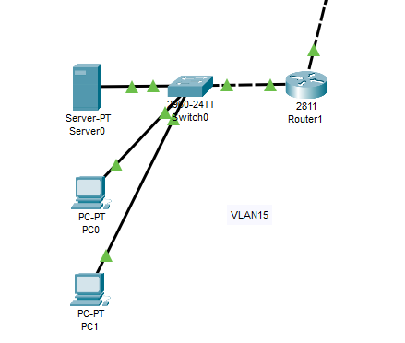

Рисунок 3 – Новая подсеть

Теперь нужно сделать так, чтобы главная сеть видела новую внешнюю сеть. Для начала создадим новый vlan15, который мы присвоим для нового порта, как мы делали раньше в предыдущих лабораторных работах. Задаём ему ip 74.89.0.1. Далее вводим эту команду:

Ip routing 192.168.30.0 255.255.255.0 74.89.0.1

Настройка центрально Switch L3 окончена. Теперь перейдём к роутеру новой подсети. Нужно выполнить два действия:

1. Задаём IP на порты

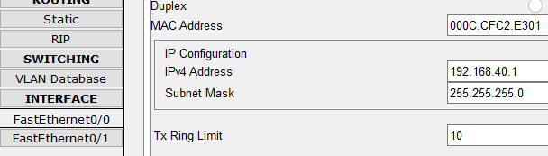

Рисунок 4 – порт fa0/0

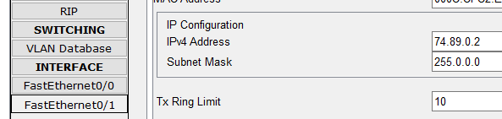

Рисунок 5 – порт fa0/1

1. Задаём статическую маршрутизацию во вкладке static

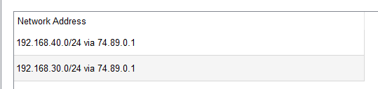

Рисунок 6 – Маршрутизация

Готово! Теперь переходим в сервера главной сети, задаём DNS с IP внешнего web-сервера. Я решил назвать pupa.com.

# Лабораторная работа №6

В данном лабораторной работе нужно настроить Web-Server.

Так как большую часть мы выполнили в лабораторной работе 5, то нам осталось настроить вызов сайта через любое устройство через DNS.

Чтобы это сделать, нужно добавить в каждый ACL в конце новое правило:

Permit tcp any any

На рисунке ниже представлен конечный вариант ACL для всех лабораторных работ.

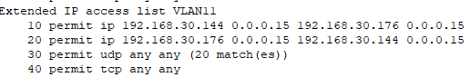

Рисунок 1 – готовый ACL

Теперь на любом компьютере мы можем зайти на сайт, используя DNS сервера. Достаточно зайти во вкладку web-браузер и там же вписать в URL:

pupa.com

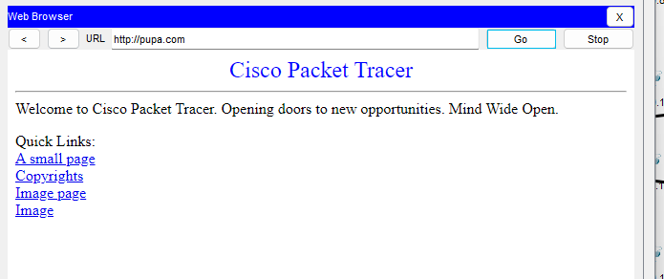

Рисунок 2 - Пример